|  |
| --- |
| **PRÉ-PROJETO 2023** |

|  |
| --- |
| NOME: Daniela dos Santos Luz Nº7 |
| NOME: Victoria Betim Lara Nº42 |
| TELEFONE (S) (45)984175534 e (45)99876132 |
| E-MAIL [daniluzz1306@gmail.com](mailto:daniluzz1306@gmail.com) e lara.victoria@escola.pr.gov.br |
| CURSO Informática |
| TURMA: 4ºb |

**ALUNO(s) É OBRIGATÓRIO EM ANEXO AO PRÉ-PROJETO, NO MÍNIMO UMA TELA DE INTERFACE (TELA PRINCIPAL) JUNTO AO PROJETO.**

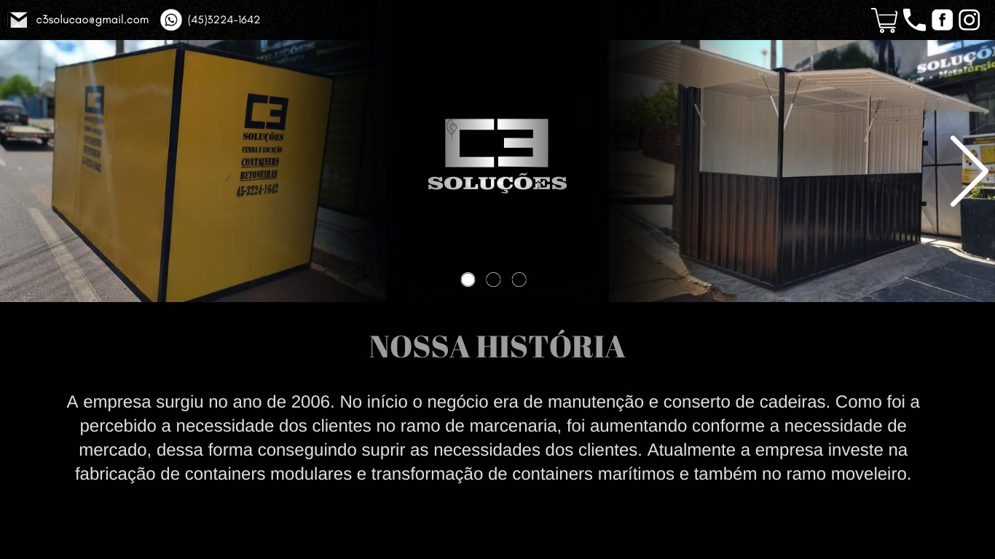

TITULO

|  |
| --- |
| Título do projeto: C3 Solução |

INTRODUÇÃO

|  |
| --- |
| No presente documento se apresenta o desenvolvimento de um software, iremos apresentar uma empresa que facilite e ajude muitos usuários  a comprar o produto.  A empresa é voltada para a venda de container, e todas as suas finalidades, para que o usuário tenha facilidade de fazer a compra, passando as medidas,  cores,qual será a ultilização do produto para adequação de um produto satisfatório presando sempre a qualidade e garantia do produto.  C3 Soluções,surgiu no ano de 2006. No início o negócio era de manutenção e conserto de cadeiras. Como foi a percebido a necessidade dos clientes no ramo de metalurgia, foi aumentando conforme a necessidade de mercado, dessa forma conseguindo suprir as necessidades dos clientes. No ano de 2020 com a vinda da pandemia do COVID-19 veio inovando com fabricações de containers como: depositos para obras, lanchonete, banheiro e escritório que tem o intuito de compra, venda, e fabricação de containers modulares e maritimos, para melhorar a vida do cliente ajundando a sair do alugue e abrir seu próprio negócio. |

HIPÓTESE / SOLUÇÃO

|  |
| --- |
| O site é focado em vendas online de containers, apresentando nossos produtos não tão exploradas pelas pessoas, em um local com o acesso mais fácil, como a internet, a motivaçao para desenvolver foi a facilitação da compra e propaganda do produto.Mostrando as consumidores com interesse nesse produto possa encontrar e receber sem sair de casa, ou empresa. |

DISCIPLINAS ENVOLVIDAS

|  |
| --- |
| Análise de projetos e sistemas- Atividade que tem como finalidade a realização de estudos de processos com o melhor caminho racional para que a informação possa ser processada. Banco de dados- O banco de dados é a organização e armazenagem de informações sobre um domínio específico, de uma forma simples, é o agrupamento de dados que tratam do mesmo assunto, e que precisam ser armazenados para segurança ou exposição futura. Web design- Página da internet é desenvolvida pela web designer, o profissional é responsável tanto pelo projeto estético de um site quanto por seu projeto funcional.Web designer se preocupa com a aparência e com a funcionalidade do site a ser feito, pensando na navegação e na interação que os usuários terão com a página da internet. |

OBJETIVO GERAL

|  |
| --- |
| Esse software é de uma empres C3 Soluções de vendas e planejamento de containers que vai ser de fácil acesso, para fazer a venda dos containers. Terá como objetivos melhorar a esperiência de compra dos clientes, nossa ideia é apresentar uma forma mais prática e totalmente fiel para a compra e venda e de fácil organização de dados para os funcionários também não tetrem complições. |

OBJETIVOS ESPECÍFICOS

|  |
| --- |
| * Criar um site personalizado, na qual o usuário tenha a visualização de todos os produtos, e também espaço para ver as pções, facilitando a clareza das informações e o planejamento das estruturas. * Preparação de uma lista detalhada de produtos e informações baseada na lista fornecida pelo relatório ajudará o usuário a estimar as características do produto necessário para cada procedimento. * O site irá dizer, vai apresentar o planejamento do estoque, para evitar a ausência dos materiais ao consumidor. |

PROCEDIMENTOS METODOLÓGICOS

|  |
| --- |
| Descrição dos métodos e procedimentos que nortearão a busca de informações para responder o problema de pesquisa:   * Pesquisa Bibliográfica * Pesquisa de campo * Entrevista * Levantamento das necessidades |

BIBLIOGRAFIA

|  |
| --- |
| Listar os principais LIVROS a serem pesquisados. (Mínimo 03 Bibliografias para cada disciplina, preferencialmente da biblioteca do CEEP)  Usar artigos:  Google Acadêmico [Portal da CAPES](https://www.unit.br/blog/melhores-sites-para-pesquisa-academica" \l "portal) [SciELO](https://www.unit.br/blog/melhores-sites-para-pesquisa-academica" \l "scielo) [Academia.Edu](https://www.unit.br/blog/melhores-sites-para-pesquisa-academica" \l "academia) [BDTD](https://www.unit.br/blog/melhores-sites-para-pesquisa-academica" \l "bdtd) [Science.gov](https://www.unit.br/blog/melhores-sites-para-pesquisa-academica" \l "science) [Eric](https://www.unit.br/blog/melhores-sites-para-pesquisa-academica" \l "eric) [E-Journals](https://www.unit.br/blog/melhores-sites-para-pesquisa-academica" \l "e-journals) [Redalyc](https://www.unit.br/blog/melhores-sites-para-pesquisa-academica" \l "redalyc) |

CRONOGRAMA DE ATIVIDADES

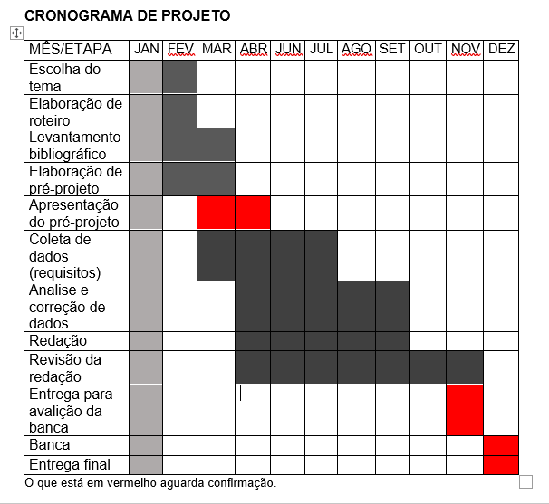

|  |  |  |
| --- | --- | --- |
| **Autorizado** | **Professor(a)** | **Data** |
| Análise de projetos e sistemas:  Banco de dados:  Web design: | **Aparecida**  **Célia**  **Reinaldo** |  |